1 сынып.
QR-КОДТЫ ПАЙДАЛАНУ ТӘРТІБІ
1.СМАРТФОНДЫ НЕМЕСЕ ПЛАНШЕТТІ ИНТЕРНЕТКЕ ҚОСЫҢЫЗ
2.СМАРТФОН НЕМЕСЕ ПЛАНШЕТТЕРІҢГЕ СКАНЕР QR-КОД БАҒДАРЛАМАСЫН ОРНАТЫҢЫЗ
3. КІТАП МҰҚАБАСЫНДЫҒЫ QR-КОДТЫ ОҚЫҢЫЗ
Р/с | Оқулық атауы | Сілтемесі | QR-коды
1 | Сауат ашу. 1-бөлім. | https://atamura.kz/wp-content/uploads/2016/09/Sauat_ashu_1CH.pdf | 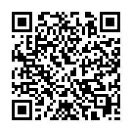
2 | Сауат ашу.  2 бөлім. | https://atamura.kz/wp-content/uploads/2016/09/Sauat_ashu_2CH.pdf | 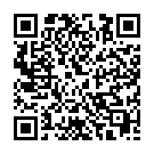
3 | Математика. 1-бөлім. | https://textbooks.nis.edu.kz/product/математика-учебник-часть-1 | 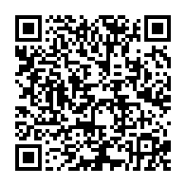
4 | Математика. 2-бөлім | https://textbooks.nis.edu.kz/product/математика-учебник-часть-2 | 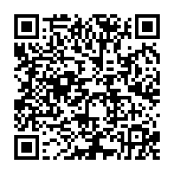
5 | Өзін-өзі тану | http://school.ozin-ozi-tanu.kz/library/show/id/52 | 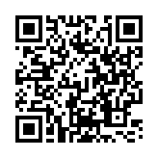
6 | Жаратылыстану. | https://textbooks.nis.edu.kz/product/естествознание-учебник | 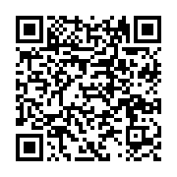
7 | Дүниетану. | https://textbooks.nis.edu.kz/product/познание-мира-учебник | 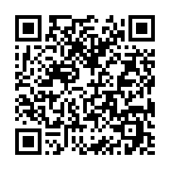
8 | Русский язык. | https://www.opiq.kz/Kit/Details/55 | 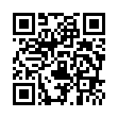
9 | Шетел тілі. | https://www.opiq.kz/Kit/Details/102 | 